 | Prueba escrita de recuperación – Situación de aprendizaje 4  2ª evaluación | Fecha:
 | Materia: MATEMÁTICAS 1º ESO Curso:  Nombre y Apellidos: | Calificación:
INSTRUCCIONES: Después de leer atentamente el examen, contesta a las preguntas en el orden que quieras. Para responder utilizarás un bolígrafo azul o negro. No se corregirá nada que esté escrito a lápiz. Un resultado en el que no aparezcan los cálculos necesarios para obtenerlo recibirá una calificación de cero. No se permite el uso de calculadoras durante el examen. Una mala presentación podrá disminuir la calificación hasta en un máximo de un punto.
Los puzles y las fracciones tienen mucha relación. 🧩 ¿Lograrás encontrar dicha relación? 🧩🧩
Rompecabezas 1 – (2 puntos) Este rompecabezas necesita resolverse realizando las siguientes operaciones combinadas paso a paso. Simplifica al máximo el resultado siempre que sea posible. Un resultado escrito directamente supondrá una calificación de cero:
a) ${\left(\frac{1}{2}\right)}^{3}+\frac{15}{6}:2-2=$

b) $\frac{2}{9}:\frac{5}{3}-\left(\frac{4}{6}+\frac{8}{10}\right)·\frac{2}{7}=$

Rompecabezas 2 – (1,5 punto) Para completar este rompecabezas, tienes que clasificar las siguientes fracciones y, luego, representarlas en la recta numérica.
- $\frac{7}{10}$ b) $\frac{9}{5}$ c)$-\frac{3}{2}$ d) $\frac{3}{10}$
Fracciones propias | Fracciones impropias

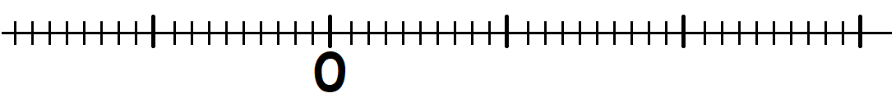


Rompecabezas 3 – (1,5 punto) Ayuda Samantha y Suleiman a resolver los misterios de este rompecabezas. Un grupo de personas se va de excursión por la montaña y quiere realizar cuatro rutas por la montaña en el orden que aparece en esta tabla:
Ruta | Rascafría | Los llanos | La Pedriza | El espaldar
Distancia | 7 km | 9 km | 15 km | 11 km
- (0,5 punto) ¿Qué fracción del recorrido total representa Rascafría? Simplifica el resultado si es posible.

- (1 punto) Si han recorrido 9/21 del total de las rutas, ¿cuántos kilómetros han recorrido? ¿En qué ruta se encuentran?


Rompecabezas 4 – (2 punto) Halla las soluciones de este rompecabezas escribiendo todos los cálculos necesarios. Se sabe que un puzle tiene 8 filas y 15 columnas.
- (0,5 punto) ¿Cuántas piezas tiene el puzle en total?

- (0,5 punto) Si se quisiera construir un puzle semejante que tuviera 72 filas. ¿Cuántas columnas debería tener? ¿Y si tuviera 56 filas cuántas columnas debería tener?

- (1 punto) Si a Genoveva le falta por realizar 3/8 del puzle. ¿Cuántas piezas lleva colocadas?

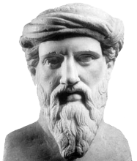
Rompecabezas 5 – (2 punto) Este rompecabezas pondrá a prueba tu capacidad matemática. ¿Lograrás resolverlo correctamente? Resuelve el ejercicio paso a paso, indicando los cálculos necesarios para hallar la solución.
- (1 punto) Pitágoras ha recibido ganado un premio de 90 € y para celebrar su triunfo, ha decidido comprar un balón de baloncesto nuevo, que le ha costado 1/6 del dinero que ganó. ¿Cuánto dinero le ha costado el balón?

- (1 punto) Si con el dinero que le queda se gasta 2/5 en pagar una deuda. ¿Cuánto dinero paga? ¿Qué fracción del total supondría?

Rompecabezas 8 – (1 punto) Completa las frases de este ejercicio con la palabra adecuada para resolver el acertijo de este rompecabezas. Cada palabra solo se puede utilizar una sola vez. Hay palabras que sobran.
Inversa | Producto | Equivalente | m. c. m. | Propia
m. c. d. | Denominador | Entero | Simplificando | Irreducible
Amplificando | Impropia | Mixto | Cociente | Numerador

a) Para calcular la fracción irreducible se tiene que hacer el _________________________ del numerador y del denominador.
b) Cuando se suman fracciones que tienen diferente denominador, primero hay que calcular el ____________ de los denominadores.
c) Cuando el numerador y el denominador se multiplican por el mismo número se está ___________________ la fracción, de modo que la fracción que se obtiene es ________________________ a la primera.
d) Una forma diferente de llamar a la división es: ________________________________.
e) Si el ______________________ es menor que el _____________________________________ se dice que la fracción es impropia
f) Si en una fracción se cambian de posición el numerador con el denominador la fracción que se obtiene recibe el nombre de fracción ______________________________.

